附件2：

**讲师简介**

* 裕丰集团的营销副总裁、辉煌战区总负责人：张绍辉
* 辉煌靓房加盟品牌开拓者
* 辉哥的抖音号已拥有近5万粉丝
* 三家自媒体直播分部创始人
* 旗下有主播10+名，全网粉丝量10万+
* 20年地产大行实践管理经验

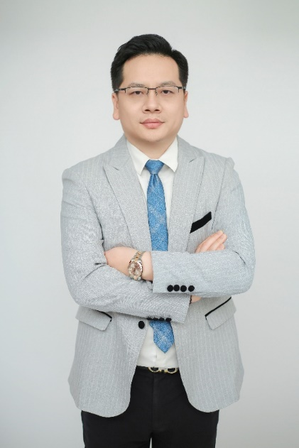

* 广州弟哥说房主理人：梁德弟
* 深耕广州楼市15年
* 头部房企营销经理
* 线上预约、线下专业团队免费带看
* 用资产配置思维帮助粉丝选对房买好房

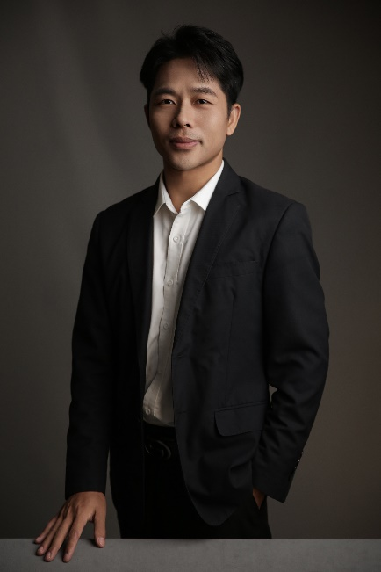

* 辉煌靓房操盘手 黄新城
* 百万地产 粉幕后操盘手
* 孵化主播 300余人
* 地产从业10年/新媒体实战3年

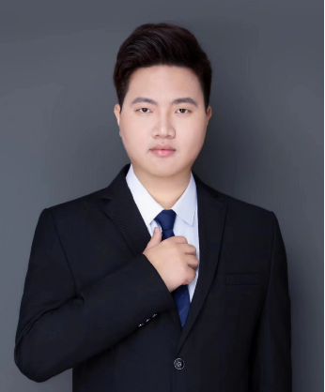

* 吴更新踩盘记：吴更新
* 深耕广州楼市15年，熟悉全城各大板块，一二手楼盘
* 专业协助超500位客户成功置业广州

